Формула Эйлера

При плоском изображении планарного графа плоскость делится на определенное количество областей - граней, при этом внешняя часть считается как одна грань.

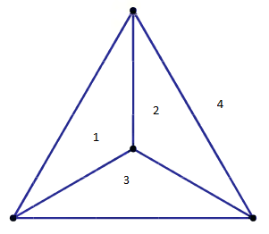Обозначим

f - количество граней,

v - количество вершин,

e - количество рёбер графа.

Для связного плоского графа:

**v - e + f = 2.**

Теорема 1

Для простого связного планарного графа с тремя или более вершинами:

**e ≤ 3v – 6**

Теорема 2

Если в простом связном плоском графе с более чем тремя вершинами нет циклов длины три, то:

**e ≤ 2v - 4.**

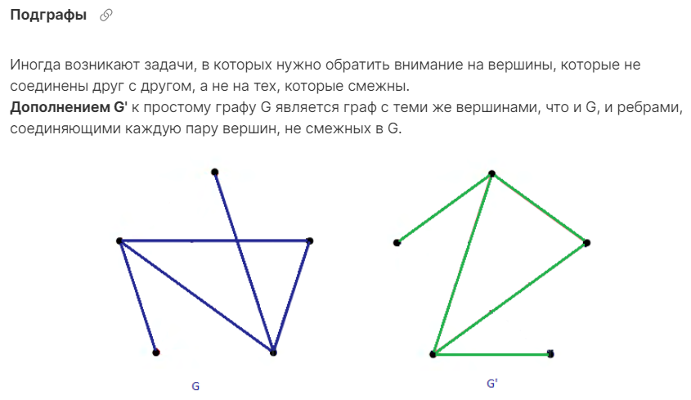

Если мы возьмем ребра как графа G, так и G', то получим полный граф.

Следовательно, если у графов v вершин и у G количество ребер равно e, то

G' имеет v(v - 1)/2 - e рёбер.

Иногда возникают задачи, в которых нужно обратить внимание только определенные ребра в графе.

**Подграф** - это граф, который содержит только некоторые вершины и некоторые ребра графа G.

